.

LUNDI 09 FEVRIER 2026

10H30

ATELIER GYM DOUCE

SALLE POLYVALENTE

(rez de chaussée)

Florine invite les participants à la salle polyvalente, pour faire des exercices de stimulation physique.



15H00

SALLE POLYVALENTE

(rez de chaussée)

Isabelle et Djamel vous proposent de les rejoindre pour un moment convivial autour des jeux de société.
Au programme :
Rires, stratégie, coopération… et surtout le plaisir de jouer ensemble !
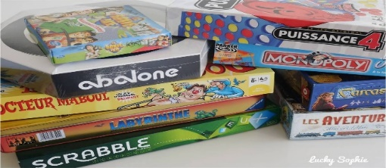

MARDI 10 FEVRIER 2026

10H45

SALLE POLYVALENTE

(rez de chaussée)

Djamel vous propose de le rejoindre au groupe de paroles afin d’échanger autour des futures sorties extérieures et de recueillir vos envies, idées et propositions.
Chacun pourra s’exprimer librement.



14H15  LES ACACIAS  (1er étage)  Djamel  vous propose  une séance de relaxation  avec le fauteuil  de massage.  - Massage  - Aromathérapie  - Musicothérapie | 14H30  SALLE POLYVALENTE  (rez de chaussée)  VELO INTERACTIF  Djamel  vous propose promenade à vélo à travers  le monde.  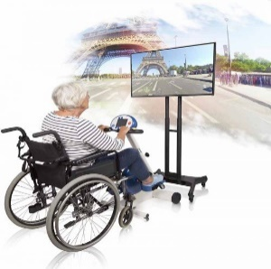 | 14H45  ATELIER ESTHETIQUE  MANUCURE  Marie vous propose un moment de détente.  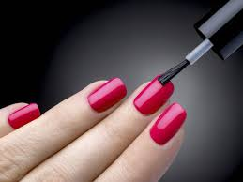

MERCREDI 11 FEVRIER 2026

Marie (A.S.G) : en repos
---------------------------------------------------------------------

10H30

CAFE GOURMAND

Si vous le souhaitez, Djamel vous propose de le rejoindre à la salle polyvalente pour un moment de discussion autour d’une boisson (café, thé, chocolat) et d’une viennoiserie.



15H00  SALLE POLYVALENTE  (rez de chaussée)  Djamel vous propose de le rejoindre pour un quizz.  (culture générale) | 16H45  SALLE POLYVALENTE  (rez de chaussée)  Djamel vous propose de le rejoindre pour fredonner des airs d’antan.  

JEUDI 12 FEVRIER 2026

10H45

SALLE POLYVALENTE

(rez de chaussée)

Djamel propose aux résidents de le retrouver, pour faire des exercices de stimulation mentale.



15H00

SALLE POLYVALENTE

Marie et Djamel vous proposent de les rejoindre pour une rencontre autour des jeux d’adresses.
Que vous soyez un joueur confirmé ou simple curieux, Venez tenter votre chance, lancer, viser et surtout passez un agréable moment ensemble.

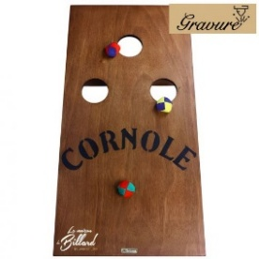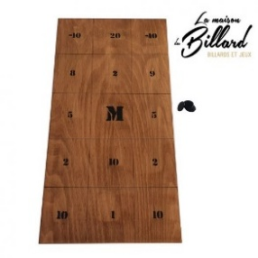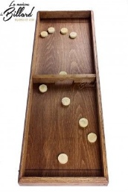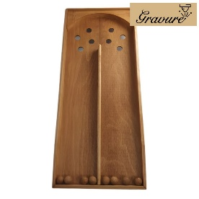

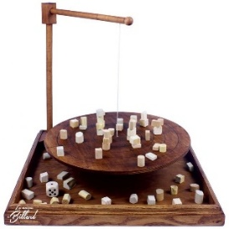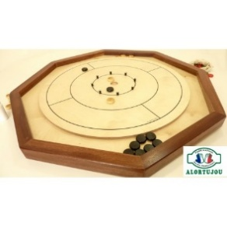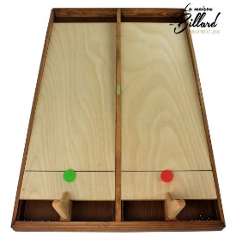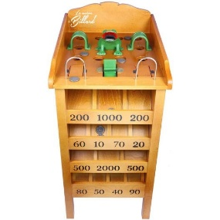

VENDREDI 13 FEVRIER 2026

12H00

SALLE POLYVALENTE

REPAS

Terrine (filet de saumon à l’oseille)
Bœuf bourguignon
Tarte aux poires

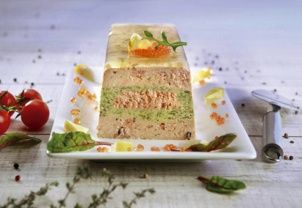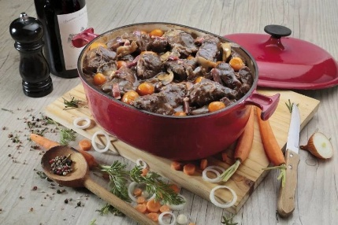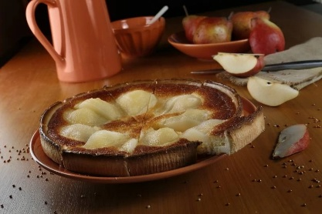

14H45  Marie (A.S.G) vous propose de vous rencontrer dans votre chambre pour un moment de discussion.  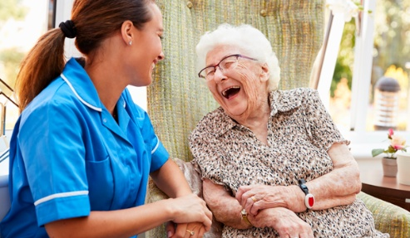 | 15H00  SALLE POLYVALENTE  SEANCE VIDEO  Nous vous invitons à venir regarder un film avec : Fernandel / Bourvil  La cuisine au beurre :  En revenant à Martigues, Fernand Jouvin, qui sort de plusieurs années de captivité, ne s'attendait pas à découvrir sa femme Christiane remariée. Cette dernière, le croyant mort, a refait sa vie avec André, un Normand travailleur, qui a transformé le restaurant de Fernand en une table renommée. Mais le Marseillais ne compte pas laisser cette situation continuer...  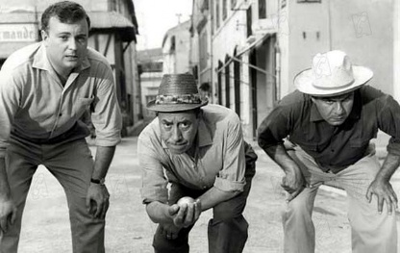

SAMEDI 14 FEVRIER 2026

DEVINETTE





